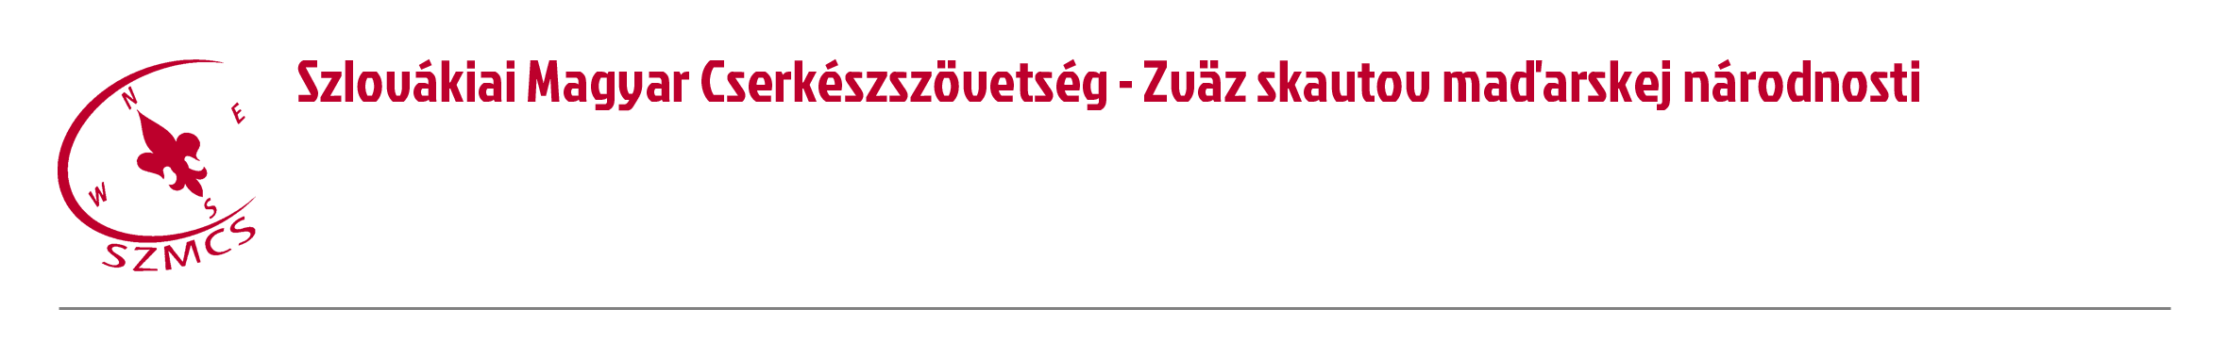

Hungarian Scouts Association in Slovakia Számlaszám: IBAN: SK96 0200 0000 0000 05430122

Nám. sv. Štefana 296/6., SK-929 01 Dunajská Streda – Dunaszerdahely BIC/SWIFT: SUBASKBX (VÚB, a.s.)

Tel.: +421(0)31/5527121, +421(0)918 512 292 IČO: 17641896 DIČ: 2021092964

E-mail: szmcs@szmcs.sk Web: www.szmcs.sk Bejegyzési szám: VVS/1-909/90-74 (MV SR)

**Magyar állami kitüntetést kapott Török András cserkésztiszt**

Sajtóközlemény

Budapest. 2019. március 12-én Magyar Ezüst Érdemkereszttel tüntették ki Török Andrást, a Szlovákiai Magyar Cserkészszövetség Szövetségi Cserkésztanácsának volt elnökét, aki a szervezet újjáalakulása óta aktívan végez cserkész- és egyéb közösségi munkát. A kitüntetést március 15-e alkalmából a budai várban, a Karmelita Kolostorban Semjén Zsolt a magyar kormány miniszterelnök-helyettese adta át.

Az érsekújvári születésű Török András a felvidéki magyar cserkészmozgalom egyik legjelentősebb alakja. 1990 márciusában részt vett az SZMCS alakulóülésén, Dunaszerdahelyen, majd ezt követően különböző szinteken folyamatosan dolgozott a szervezet érdekében: az újjáalakult 7. számú Czuczor Gergely cserkészcsapat csapatparancsnoka volt éveken keresztül (Érsekújvárban 1945 előtt is működött magyar cserkészcsapat), később pedig a szervezet felsővezetésében is feladatot vállalt. 2003-tól a Szövetségi Cserkésztanács tagja volt, 2007-2012 között pedig annak elnökeként szolgálta a cserkészközösséget.

Aktívan építi a közösséget egyházközségében is, a Mária Út szlovákiai főága kiépítésének egyik vezetője, a Via Mariae Polgári Társulás alapítója és elnökségi tagja annak megalakulásától. Városában és régiójában rengeteg lelki és kulturális program, gyalogos, kerékpáros és autóbuszos zarándoklat szervezője, segítője. Több éven át elnöke volt az Érsekújvári Római Katolikus Plébánia mellett működő IGNIS Polgári Társulásnak. Kezdeményezője és szerkesztője a 2014 decembere óta negyedévente megjelenő Ecclesia egyházközösségi lapnak.

Semjén Zsolt szerint a kitüntetéseknek a magyarság szempontjából nemzetmegtartó erejük van. „Egy nemzet akkor képes a megmaradásra, ha tagjaiban ott él a büszkeség és a tudat, hogy érdemes ahhoz a nemzethez tartozni” – mondta Semjén Zsolt miniszterelnök-helyettes, valamint kifejtette, szerinte minden magyar számára érték és büszkeség a kitüntetettek teljesítménye, amelyet a saját területükön a magyar nemzetnek adtak.

„Török András legnagyobb erénye az, hogy egy alázatos és csendes ember, aki odafigyel a másikra. Egy igaz cserkész, aki nem fog öndicséreteket zengeni, és nem dicsekszik azzal sem, hogy milyen eredményeket ért el az életében, a cserkészetben. Csendben, visszahúzódva teszi nap mint nap az önként vállalt teendőit, tervez, előkészít, kivitelez. Mindezt másokért, másokra való tekintettel és Isten dicsőségére. Közben sokszor megfeledkezik önmagáról, a saját javáról, de soha nem feledkezik el a köszönetről és a másik dicséretéről, a biztatásról, hogy jobb emberré váljunk. Ez az ő hozzáállása az élethez, az emberekhez, az önkéntes munkához. Mindez egy nagyon értékes, értékekkel teli, és sajnos a mai világban mondhatni kivételes élet, amit meg kell becsülni” – méltatta a kitüntetettet Csémi Szilárd, az SZMCS ügyvezető elnöke.

szmcs-p

A Szlovákiai Magyar Cserkészszövetségről

A Szlovákiai Magyar Cserkészszövetség 1990. március 11-én alakult újjá, jelenleg több mint 1400 tagot számlál. Az elmúlt közel három évtized alatt Szlovákia legnagyobb magyar gyermek- és ifjúságnevelő szervezetévé nőtte ki magát. Gyermekekkel és fiatalokkal egyaránt, heti szinten önkéntes nevelőmunkát folytat. Pár évvel ezelőtt önerőből átalakította nevelési módszerét, 2018-ban pedig megújította a Cserkész című havilapot tartamilag, külsőleg egyaránt. A cserkészcsapatokban hónapról hónapra több száz gyermek számára teszik lehetővé a játszva fejlődés élményét.

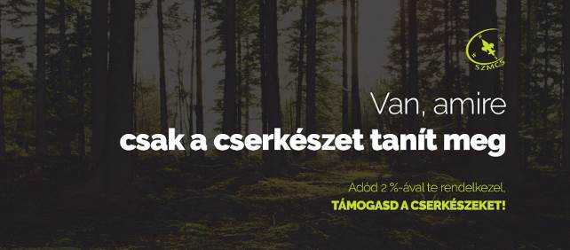

Sajtókapcsolat:

Juhász Szabó Csilla

kommunikációs vezető

E-mail: press@szmcs.sk

Telefon: +421 907 55 87 97